

毕业设计（论文）开题报告
（含文献综述、外文翻译）

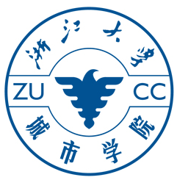

题 目 基于项目的案例学习系统设计与实现

姓 名 杨智麟

学 号 31601259

专业班级 软件工程1602班

所在学院 计算机与计算科学学院

指导教师（职称） 杨枨(教授)

二○一九 年 十二 月 二十一 日

毕业设计（论文）

开 题 报 告

（包括选题的意义、可行性分析、研究的内容、研究方法、
拟解决的关键问题、预期结果、研究进度计划等）

1. 选题的背景和意义

1.1 选题的背景
随着互联网的不断发展，我们的教学方式也随之发生了改变。传统的教学方法之上不断涌现出新型的互联网式教学方法。过去的教学方法存在着一些例如教师学生无法实时对教学进行互动、学生在教学过程中存在实践不足等问题。因此，以互联网作为载体，建立一个新的教学案例系统，将案例教学法、项目教学法等一系列优秀的教学方法包含并加以互动的学习系统，是新式互联网教学的一个非常重要的目标。还需要解决传统意义上MOOC等线上教育系统存在的参与性低，没有有效审核指标等一系列问题。

1.2 国内外研究现状
1. 国内案例教学法发展现状
随着当下信息化教学不断的发展，“案例引导”、“任务驱动”、“情景式”教学等基于案例教学法的多种教学模式不断的被引入计算机网络教学平台上。案例教学法使得学生更加利于融入教学环境，贴合真实的工作研究的需求，激发学生对学习与相关工作的兴趣，使得教学的效果能够更好的体现。然而，当前线上的案例教学仍然存在一些问题，例如对案例的选择与使用难以抉择，存在很大的主观性。

2. 项目教学法发展现状
项目教学法相对于传统的教学方法出现了较大的转变，能对学生的创造力进行更加具体，更有方向性的培养。特别是在解决、分析实际问题能力上更有实效。整个教学在系统性上更为突出，学生和教师的关系能得到改善，教师从原本的灌输者转变为指导、组织引导的角色。并且在教学过程与理论实践上都有显著的优势。能让每个学生都能发挥自己的作用，也能强调了学生在实践中掌握知识要点，使学生对知识得掌握得更加牢固。

3. 网络教育的发展现状
在传统的教学模式中，学生除了在课堂上能获取知识外，其余的获取知识途径十分有限。但是网络教育能超越时间与地域的限制使学生获取知识。并且网络课程还能共享优质的教育资源与激发学生的自主学习热情。使得学生的教育资源不受限于某个高校，不同高校的名师都能提供自己擅长的教学。并且使得学生能选择自己喜欢的方向进行学习，而不受限于学校既定的课程方向。

1.3 发展趋势
案例教学法虽然是一种很好的教学方式，但是其本质还是只有不断改善教学环境、改变教学方法、改进实验步骤才能更充分得激发学生学习该课程的兴趣。在优质课程的前提下，再使用案例教学法，才能使学生扎实的掌握课程知识与实践技巧。因此该教学方法仍需要优质的教学环境、教学方法、实验步骤所支撑。在该方向的发展仍然依靠教学资源的进步。
线上教育作为一种新型的教学模式，在互联网时代的今天，为教育培养具有国际竞争力的高等人才，发挥着越来越重要的作用。高校的未来教学中，要不断完善线上教育与线下教育同步进行的建设，调整适合不同学习能力人群的教学方法和形式，发挥线上教育的优势，以引起学生求知的欲望和吸引自主学习的兴趣，同时与课堂教学互促互融、优势互补，持续提升教学质量。

2．研究的基本内容

2.1 基本框架
该系统将采用JQuery+MySql+Spring+SpringMVC+MyBatis进行开发，前端使用的HTML，CSS以及JavaScript进行开发，使代码更加模块化。
整个程序一共含有3个角色程序入口，分别为教师(指导者)、学生(学习者)、系统管理员。以此来区分他们不同的功能，按照账号来具体区分登录的角色。
本项目是基于项目的案例学习系统设计与实现，学习者应将指导者下放的项目和案例下载完成并提交给指导者审核；指导者负责创建案例与项目，并审核学习者提交上来的已完成项目；管理员负责管理项目、项目、用户。重点实现的几个模块为学习者的参与项目模块与个人中心模块；指导者的创建/导入项目模块与审核案例模块；管理员的案例管理模块、项目管理模块、人员管理模块。
相应模块及功能：
学习者参与项目模块：学习者参与项目模块包含学习者对指导者布置的任务进行浏览下载，完成该任务后进行提交，交予指导者审核，若审核未通过，则对反馈的内容进行再次修改提交
学习者个人中心模块：学习者个人中心模块包含学习者的信息与参与项目的信息，学习者可以在个人中心修改个人信息，并查看自己参与的项目，项目中的人员组成、进度等信息。
指导者创建项目模块：指导者创建/导入项目模块主要实现指导者新建或导入一个项目，并可以选择指定的学习者来参与进本次项目。
指导者审核项目模块：指导者审核项目模块主要实现指导者对学习者提交上来的已完成项目进行审核，审核通过则返回给学习者已完成信息，不通过则返回给学生审核未通过，需要修改后再次进行提交的信息以及修改建议。
管理员案例管理模块：管理员案例管理模块主要实现管理员可以对案例进行修改，删除错误或过时案例。
管理员项目管理模块：管理员项目管理模块主要实现管理员可以对项目进行修改，删除错误或过时项目。
管理员人员管理模块：管理员人员管理模块主要实现管理员对用户的管理，包括重置密码，新增用户，删除用户，锁定用户等操作。
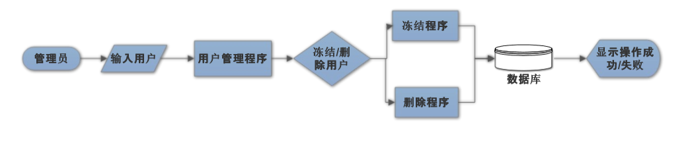
图1.1 管理员的系统流程图
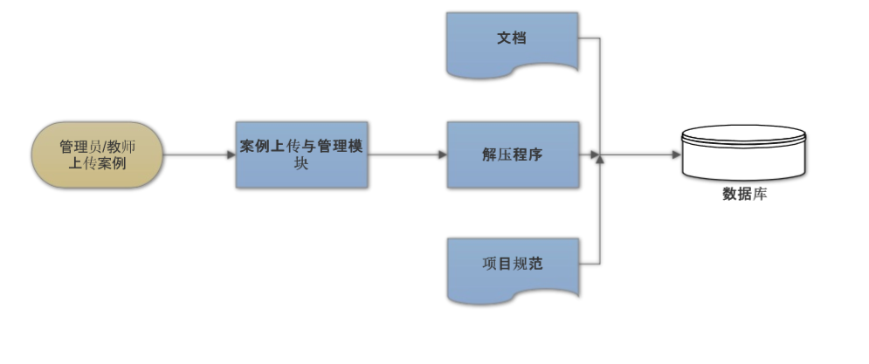
图1.2 管理员的系统流程图
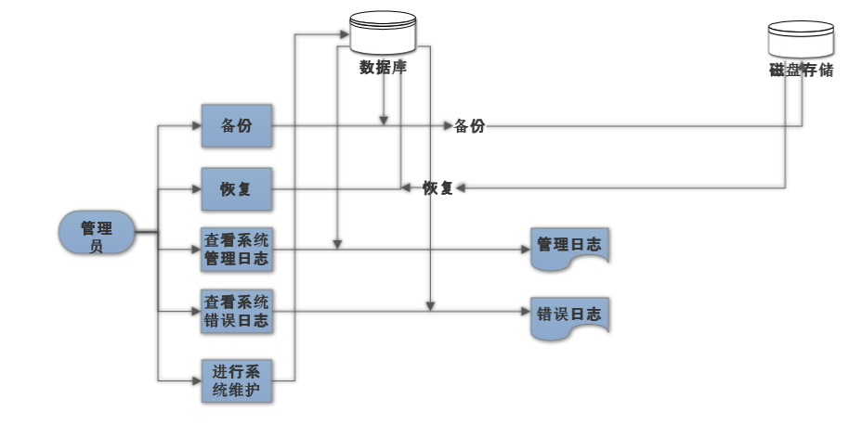
图1.3 管理员的系统流程图
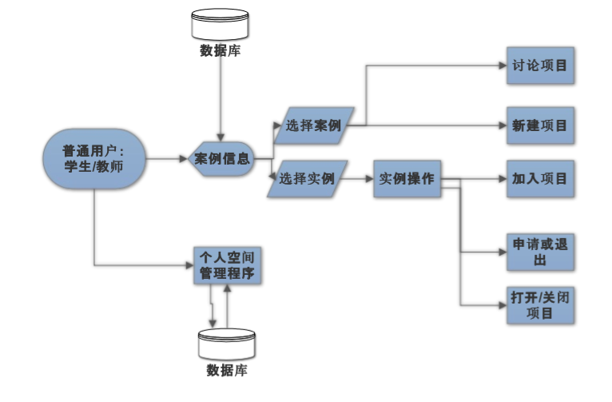
图1.4 普通用户的系统流程图

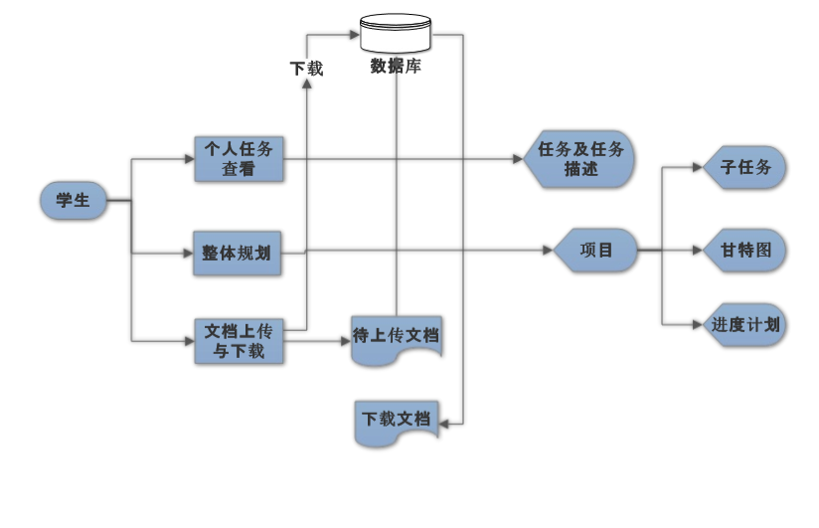
图1.5 学生的系统流程图
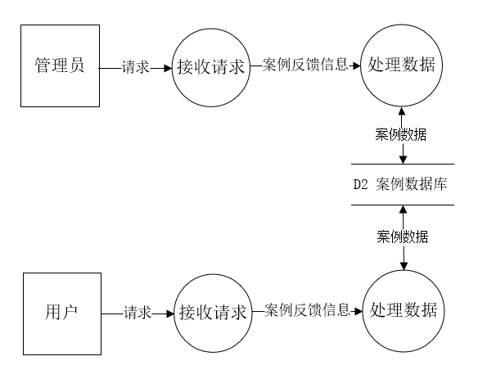
图1.6 后台案例管理流程图

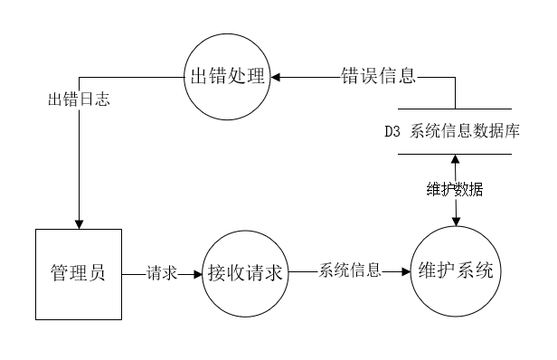
图1.7 后台系统管理流程图

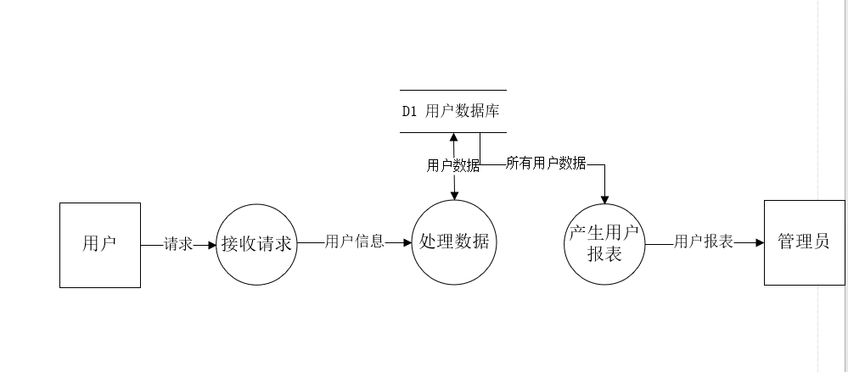
图1.8 后台用户管理流程图

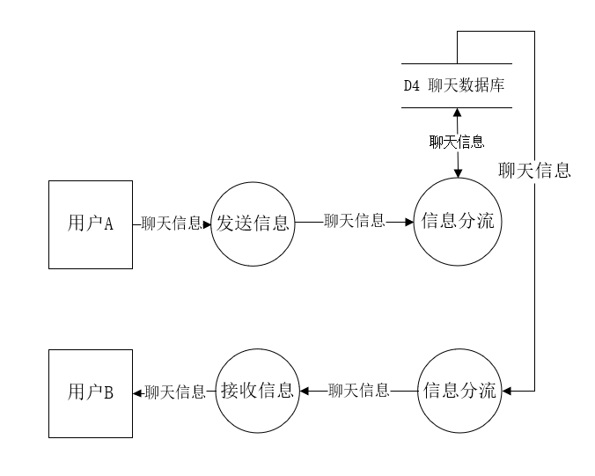
图1.9 交流模块流程图

2.2 研究的重点和难点
该系统开发的重难点问题在于所学的开发知识来实现网站的功能，许多问题都是通过边学习边解决的；
如何通过Spring+SpringMVC+MyBatis框架来开发系统；
如何通过xml文件等来实现对项目或案例的导入，或是将已经进行中或完成的案例通过固定的格式进行导出；
如何在用户注册时确认用户的身份为学习者或是指导者，需要对用户的真实信息进行核查；
如何应对登录时的验证码技术；
学习任务的先后顺序，有些项目只有在先行项目完成后才可以开始项目；

2.3 拟解决的关键问题
实现课件上传下载的限制问题；
实现学习者与指导者的角色扮演；
实现对个人学习者的计算机模拟扮演角色；
实现系统学习者指导者管理者等多人并行的系统运用；
实现指导者对学习者的合理定量的审核评价,对学生的不足进行及时沟通与交流；
实现通过计算机驱动学生完成指导者布置的任务，例如给出日程表，任务分配，每日或每周任务安排，定时提醒，设置任务定时打分点等。

3．研究的方法及措施
(1)查阅资料
查询Spring+SpringMVC+MyBatis开发框架的技术原理并深入学习
SSM框架要完成一个功能：
先写实体类entity，定义对象的属性，（可以参照数据库中表的字段来设置，数据库的设计应该在所有编码开始之前）。
写Mapper.xml（Mybatis），其中定义你的功能，对应要对数据库进行的那些操作，比如 insert、selectAll、selectByKey、delete、update等。
写Mapper.java，将Mapper.xml中的操作按照id映射成Java函数。
写Service.java，为控制层提供服务，接受控制层的参数，完成相应的功能，并返回给控制层。
写Controller.java，连接页面请求和服务层，获取页面请求的参数，通过自动装配，映射不同的URL到相应的处理函数，并获取参数，对参数进行处理，之后传给服务层。
写JSP页面调用，请求哪些参数，需要获取什么数据。
(2)需求分析
确定该系统的需求，进行可行性分析与需求分析，并对该系统功能模块进行分类，画出ER图与数据流图，以便进行更深入的分析。
(3)搭建框架
后端搭建Spring+SpringMVC+MyBatis框架，并做好与前端交互的接口，保持前后端分离，前端的数据使用JQuery进行传输，以便后端调用
(4)开发工具
开发工具后端选择使用IntelliJ IDEA、DataGrip工具;前端使用WebStorm工具进行开发
(5)系统维护
系统维护通过留下邮箱等联系方式进行维护，出现问题后向维护人员反馈，以便能及时对系统进行修改维护。

4．预期研究成果
基于项目的案例学习系统的原型系统：
学习者参与项目模块原型系统
学习者个人中心模块原型系统
指导者创建项目模块原型系统
指导者审核项目模块原型系统
管理员案例管理模块原型系统
管理员项目管理模块原型系统
管理员人员管理模块原型系统

基于项目的案例学习系统开发文档：
毕业设计任务书
毕业设计开题报告
系统可行性分析文档
系统需求分析文档
系统实现文档
毕业设计论文
原型系统
毕业设计的文档

5．研究工作进度计划
查阅文献：第1周(第七学期)至第6周(第七学期)
文献综述和外文翻译：第6周(第七学期)至第10周(第七学期)
开题报告：第10周(第七学期)至第16周(第七学期)
研究、设计、开发：第16周(第七学期)至 第7周(第八学期)
撰写毕业论文(说明)：第7周(第八学期)至 第12周(第八学期)
答辩与修改：第12周(第八学期)至第14周(第八学期)

毕业设计（论文）

文 献 综 述

（包括国内外现状、研究方向、进展情况、存在问题、参考依据等）

基于项目的案例学习系统设计与实现

1. 国内外研究现状
当今社会，互联网技术飞速发展，是一个信息爆炸的时代。因此，用人单位对于人才的需求也时刻发生着转变，对于技术型人才及动手能力和应用能力较强的人才需求量越来越高，培养应用型人才已经成为高职院校教育工作的主旋律[1]。
目前，计算机基础教学是诸多课程中的不可或缺的一部分，是指导学生掌握计算机技术的有效渠道，但是就其教学现状而言，主要体现在以下几个方面：第一，教学内容有限。教师开展计算机基础教学，更多是以教材为主，虽然教材中的内容也比较全面，但是对于学生来说难免过于简单。现如今计算机已经在我国普及，教材中涉及到的计算机操作技能，学生已经掌握了大部分，在课堂上组织教学可能无法调动其学习的积极性；第二，教学方法需要创新。计算机基础教学过程中，传统方法主要是以“灌输”为主，教师将操作要领示范给学生看，再由学生进行独立操作。但是这一方法在还内容上需要完善，学生只是掌握了操作技能，对于应用拓展了解不足，这对于今后技能的运用也有影响[2]。
尽管教师教育中案例教学法的定义和目标在不断发展，但仍然是以下几点为前提的。案例是丰富详细的，语境化的，叙述性的教。案例应具有足够的实质性和复杂性，以便进行多层次的分析和解释[3]。在学习过程中，教师要有意识地引导学生通过小组讨论完成对案例的全面理解，并通过自主交流完善学生对知识点的认知，完成对简单知识点的自主学习，和对较难知识点的部分学习[4]。选取什么案例以及多少案例是教学值得研究的一个问题，需要结合学校制定的培养方案、学生的兴趣等诸多因素[5]。
在MOOC等线上教育方面，目前评判措施存在较大的不足。对于评判措施，当前有提出通过两个维度，即学习者的外显点击和学习者的内隐语篇语义内容（即，聚焦话题，主题的情感倾向和行为模式）来进行分析[6]。

2．研究方向
系统采用B/S结构的方式进行架构，系统由Web服务器、数据库服务器、存储服务器、正文处理服务器以及备份服务器组成.
(1)应用系统平台开发框架：
表现层
表现层的作用是向用户呈现Web应用系统界面并提供交互操作。为使本文的开发平台及由此衍生的Web应用系统具有良好的用户体验，同时要便于模块化开发，表现层钟引入MVC的概念，并使用Java Script MVC框架Ember.js作为JSP页面的核心组件。
MVC是目前最流行的Web应用设计模式，它可以灵活、动态地设计开发系统，有利于修改和扩展简化程序，有利于代码重复使用。模型：用于封装与应用程序的业务逻辑相关的数据以及对数据的处理方法。模型用来封装和显示数据对象。
视图：把表示模型数据及逻辑关系和状态的信息及特定形式展示给用户。它从模型获得显示信息，对于相同的信息可以有多个不同的显示形式或视图。
控制器：是处理用户与软件的交互操作的，其职责是控制提供模型中任何变化的传播，确保用户界面于模型间的对应联系；它接受用户的输入，将输入反馈给模型，进而实现对模型的计算控制，是使模型和视图协调工作的部件。通常一个视图具有一个控制器[7]。
控制层
控制层相当于Web应用系统的调度中心，负责处理来自表现层的请求并调度业务层执行相应的操作。本系统的开发平台采用Spring MVC来构建控制层。
业务层
业务层是Web应用系统的核心所在，是业务处理逻辑的真正实现部分。业务层以Spring Framework为支撑，以便开发人员开发核心业务逻辑并管理Java类之间的依赖关系。由于该层的开发内容和具体需求之间的联系非常紧密，变化性强，以通用解决方案为目标的开发平台难以对这些不确定的部分提供具体实现，但可集成功能丰富的辅助模块以减轻开发人员的工作负担，如流程管理、代码生成和日志记录。
持久层
持久层包括实体和DAO。实体与关系数据库中的数据表相映射，实体的实例对应数据表中的记录，它们之间的映射同样可以采用注解来配置[8]。
开发系统
作为计算机应用的一部分，使用计算机对课件信息进行管理，具有着手工管理所无法比拟的优点.例如:检索迅速、查找方便、可靠性高、存储量大、保密性好、寿命长、成本低等。
(2)课件相关系统的优势
作为计算机应用的一部分，使用计算机对课件信息进行管理，具有着手工管理所无法比拟的优点.例如:检索迅速、查找方便、可靠性高、存储量大、保密性好、寿命长、成本低等[9]。
(3)案例教学法相关研究方法
首先，要做好案例的设计。案例设计的科学与否在很大程度上决定着案例教学法的设计最后所要达到的效果，因此，教师在进行案例设计的过程当中，要根据教学目标即教学大纲的相关要求，不断地进行内容设计的完善。一方面，要针对学生现有的学习与认知水平在内容的难度系数上、在学生的学习方法上进行有效的设计，最终促进学生达到预定的学习目标。
其次，实施案例在完成案例设计之后，教师要按照设计的相关板块具体地展开案例的实施活动。例如，一是通过问题导入提高学生对问题解决的积极性，二是引导学生对问题进行分析，可以通过小组互动有效交流的方式不断地探讨问题背后的答案。在这个过程中，教师要充分发挥出指导者的作用，针对学生在讨论过程中所存在的问题进行及时解答，另外，要注意尊重学生的意见，允许学生发表不同的意见，营造良好的民主课堂教学气氛。
最后，要及时做好案例的总结。当学生完成对某个案例的学习之后，由于学习的观点不同，对问题的看法一定存在着差异。这时候，教师要针对相关的理论对学生的讨论结果以及案例的分析结果进行总结，然后将学生需要掌握的知识点进行解析，通过这种案例的设计、案例的实施以及案例的总结构建一套完整的案例教学法的实施步骤。在进行案例教学法总结的过程中，教师应该结合学生的学习反馈情况来进行相应的总结与反馈。通过这种方式为今后案例教学效果的提升奠定良好的基础[10]。

3．进展情况
(1)案例教学法
案例教学法在材料学性能学课程教学中获得了实践应用，在应用过程中从与历史事件、日常生活相关的活动、与其他课程融会贯通的部分、教师的科研成果四个方面选取案例，例如在讲授固溶于钢铁中的磷一方面可以起到强化钢铁的作用，另一方面也会牺牲钢铁的韧性，低温下材料存在由韧性状态转变为脆性状态的形象，也就是常说的冷脆性，引入上世纪三十年代末比利时阿尔伯特运河钢桥，在寒冷冬天发生断裂坠人河中事作为案例，通过案例激发了学生学习兴趣，有助于学生掌握影响材料性能的因素[11]。
(2)对学生的评定
当前线上教育系统对学生进行评定，模糊评价和层次分析法共同使用能达到很好的效果。
基于模糊隶属函数的学习成绩评价是一种可靠的模糊评价方法，弥补了传统方法的不足，传统方法几乎没有考虑到复杂性、重要性和难度等模糊因素。为此，需要提出评价模型，建立模糊隶属度函数的评价公式。该模块自动对学习成绩进行评价，并将评价结果并发给学生[12]。
层次分析法是对定型问题进行定量分析的一种简便，灵活而又使用的多准则决策方法。在用层次分析法解决实际问题时，是采用了四种计算方法来求权重向量，再综合分析，然后得出结论，我们这样做可以避免用一种方法产生的偏差，得出的结果更有效，更全面。在实际应用中，最小二乘法求出的结果推出的结论和另外三种方法的得出的结论有细微的差别。我们在解决这个问题时，如果是用了最小二乘法，结果就会有偏差。所以综合运用四种方法更加可靠[13]。
(3)线上教育
MOOC作为一种新型的教学模式，在互联网时代的今天，为教育培养具有国际竞争力的高等人才，发挥着越来越重要的作用。高校的未来教学中，要不断完善MOOC建设，调整适合不同学习能力人群的教学方法和形式，发挥MOOC的优势，以引起学生求知的欲望和吸引自主学习的兴趣，同时与课堂教学互促互融、优势互补，持续提升教学质量，让MOOC平台发挥更大的传播知识作用，推动我国教育教学改革发展[14]。通过成功完成MOOC，学生们加强了自己的毅力和自学能力，以及信息和通信技术的使用。并且学生的时间管理也被视为一项MOOC学习过程中的挑战[15]。

4．存在问题
1．MOOC等线上教育平台存在的问题
（1）教学管理体制不够完善。
绝大部分院校对MOOC建设管理工作重视不够，管理制度不够全面，组织框架不够完整。
（2）教学目标实现程度较低。
先决条件不足导致更多MOOC退学。MOOC推荐作为一种有效的干扰学习过程的方法，主要是针对以前没有学习过的后续学习对象[16]。大部分学生选择MOOC的原因并不是处于提升自身能力或对课程内容感兴趣。MOOC教学目标实现程度较低还表现在MOOC的完课率低。MOOC学习需要一定的自觉性，缺乏兴趣和动力的支持，是导致完课率偏低原因之一。MOOC教学无法像传统课程一样教师及时给予学生激励，很难长期吸引学生的注意力。当前提出使用奖励游戏化策略是促进学生发展的一种途径参与并防止其中途退出学习。但该方法当前并没有被大量使用到MOOC课程中[17]。
（3）课程建设力度有待加强。
虽然MOOC已在我国推行了十余年，但高职院校的MOOC建设工作没有得到足够的重视。由于学校的重视程度不够，MOOC建设制度不齐全，经费支持力度不足，教师工作量得不到认可，从而影响教师建设MOOC的积极性，教师教学投入不高。另外，高职院校自建的MOOC往往是由原有的精品课程转化而来，新建的MOOC比较少且建设体系及教学模块不完整。
（4）教学目标实现程度较低。
高校在应用MOOC过程中，没有建立科学的教学评价机制，教学质量难以保证。目前MOOC的考核内容一般以考勤、完成视频学习、课堂提问、课后考核组成，而课后考核往往以提交论文或者作业的形式，难以评估MOOC教学目标达成情况。缺少课程质量评价，使用者不能参与MOOC课程质量评价，课程建设质量得不到客观的评价反馈。缺少退出机制，无法对不适用或者建设质量不佳的MOOC课程做退出处理，使得MOOC评价机制发挥不了督查课程建设的作用。
（5）个性化学习管理服务缺失。
高职院校尚未建立专门化的MOOC教学管理机构，教学管理团队对学生MOOC学习管理服务缺乏个性化。绝大多数高职院校没有配备专门教学管理人员从事MOOC教学管理工作，缺少对学生MOOC学习全过程管理，服务形式传统、单一。由于个性化学习管理服务的缺失，学生的MOOC学习信息渠道单一，缺少对MOOC课程框架整体认识，无法根据自身需求对MOOC学习做出合理的规划，学习过程缺少专人跟踪辅导，学习往往处于被动状态[18]。
使用基于项目的案例学习系统设计与实现，能完美结合MOOC存在的优点，又能对于上述指出存在的问题进行规避与优化，以高教学目标实现程度、个性化学习管理、完善的教学管理体制来对学生进行教学工作。
2．Java开发存在的问题
随着Java技术的发展以及编程技术在各行各业中的需求越来越广，Java被应用到如金融，通信，嵌入式等许多行业中，有些领域对于程序的稳定性，效率，并发，延时方面都有很高的要求，如果与各服务器程序在几个人同时使用时能正常运行，而在几万人同时访问时就会变慢，甚至造成软件或系统崩溃，就会变得毫无意义。需要满足更多的访问需求一般情况下都需要提升自身的物理硬件，然而在很多时候，提升物理硬件并不能很好的提高程序的性能，通常是不成比例的。这其中就有个很重要原因就是Java虚拟机为了达到统一硬件以及操作系统平台的目的，牺牲了一部分性能的优势[19]。许多Java应用程序在Java堆中实例化对象，这些对象是持久的，但很少被应用程序引用[20]。
参考文献（含开题报告和文献综述）
[1] 李英. 案例教学法在高职院校网页设计中的应用与探究[J]. 电脑知识与技术. 2019, 15(02): 141-142+157.
[2] 钟彩. 计算机课程案例教学的构建分析[J]. 课程教育研究. 2019, 29: 253-254.
[3] Levin B B. Using the case method in teacher education: the role of discussion and experience in teachers' thinking about cases [J]. Teaching & Teacher Education. 1995, 11(1): 63-79.
[4] 李婷,王帅,王路,冯少冲. 计算机应用类课程基于案例的教学设计模型[J]. 软件导刊(教育技术). 2018, 17(11): 46-47.
[5] 陈耀东. 软件工程案例教学设计——以移动通讯录开发为例[J]. 教育现代化. 2018, 5(39): 214-215.
[6] Xian Peng,Qinmei Xu. Investigating learners' behaviors and discourse content in MOOC course reviews [J]. Computers & Education. 2020: 143.
[7] 梁小晓，韦崇岗. 高校在线学习课程管理系统的设计与实现[J]. 软件导刊. 2012, 11(7): 50-52.
[8] 林钰杰,吴丽贤. 基于整合框架的Web应用系统开发平台设计与实现[J]. 电子设计工程. 2016, 24(20): 62-65.
[9] 林凯丽，刘梅轩，孙井江，潘思丹，高虹. 实验动物从业人员培训系统的建立与应用[J]. 中国比较医学杂志. 2018, 28(5): 119-122.
[10] 胡志强. 案例教学法在计算机应用基础课程中的应用[J]. 职业. 2017, 2017(34): 78-79.
[11] 孙昌. 案例教学法及其应用进展[J]. 山东工业技术. 2016, 2016(05): 276.
[12] Weon, Sunghyun Weon Sunghyun，Kim, Jinil Kim Jinil. Learning achievement evaluation strategy using fuzzy membership function[J]. Frontiers in Education Conference. 2001.
[13] 邓雪,李家铭,曾浩健,陈俊羊,赵俊峰. 层次分析法权重计算方法分析及其应用研究[J]. 数学的实践与认识. 2012, 42(07): 93-100.
[14] 袁莉萍,李远珍,李晓萍,徐姝娟,蒋莉莉,孙璐. 基于互联网+背景下高校人才培养MOOC教学研究进展[J]. 劳动保障世界. 2019, 2019(20): 51+63.
[15] Luis Cachay-Huamán, Darinka Ramírez-Hernández. Open, interdisciplinary and collaborative educational innovation to train in energy sustainability through MOOC: perception of competency development [J]. International Journal for Interactive Design and Manufacturing (IJIDeM). 2019, 2019(4): 1341-1352.
[16] Pang Y , Wang N , Zhang Y , et al. Prerequisite-related MOOC recommendation on learning path locating[J]. Computational Social Networks. 2019, Vol.6 (1): 1-16.
[17] Alejandro Ortega-Arranz,Miguel L. Bote-Lorenzo,Juan I. Asensio-Pérez,Alejandra Martínez-Monés,Eduardo Gómez-Sánchez,Yannis Dimitriadis. To reward and beyond: Analyzing the effect of reward-based strategies in a MOOC[J]. Computers & Education. 2019:142.
[18] 骆凡. Java虚拟机中冷对象的研究[D].武汉: 武汉邮电科学研究院,2016.
[19] 陈婷. MOOC应用背景下高职院校教学管理的问题及对策[J]. 文化创新比较研究. 2019, 3(31): 163-164.
[19] Kim T. Briggs. Cold object identification in the Java virtual machine [M]. Software: Practice and Experience. 2017: 79-95.

毕业设计（论文）

译文及原稿

译文题目 在STEM远程教育中培养研究者：以学生为主导的在线案例研究带来的影响
原稿题目 Fostering researcher identity in STEM distance education: impact of a student-led on-line case study
原稿出处 Marvasi Massimiliano，Sebastian Galindo，Lorenzo Silva-Lugo Jose. Fostering researcher identity in STEM distance education: impact of a student-led on-line case study.[J]. FEMS microbiology letters，2019，366(6).

在STEM远程教育中培养研究者：以学生为主导的在线案例研究带来的影响

摘要
研究者身份可以定义为自信、逻辑思维、设计实验、解释结果的能力以及在真实研究中对探索和成功的渴望等特征的总和。因此，学生研究者身份的发展可以通过在导论课程中嵌入真实的研究经验来支持。远程课程对学生和机构的吸引力越来越大，有必要评估网络教育能在多大程度上提供培养研究者身份的机会。为了在含有部分线上内容的课程中提供真正的研究机会并培养研究身份，我们开发了一个暴发病例研究小组项目（OCS-GP），该项目是对模拟暴发疾病的调查。参与者被分成几组，任务是构思一个疾病爆发情景，然后确定爆发的原因和源头。案例研究是开放式的，旨在为学生提供真实的学习体验。在这项探索性研究中，研究者身份的发展是通过反思性测试来评估的：与那些以个人形式完成类似暴发病例研究（OCS-IA）的参与者相比，OCS-GP的参与者表现出更大的研究意愿。

导言
人们普遍认为，“研究者身份”的发展对于成为一名实践科学家至关重要，无论是在学术或私人实验室等结构化环境中，还是作为一名公民科学家 [1][2]。虽然大多数受过高等教育的学生已经培养了一种“科学身份”，即他们对科学感兴趣并坚持不懈，但他们欣赏的是科学发现在社会和日常生活中起到的作用[3]。因此研究人员的身份往往难以确定。研究者身份包括拥有发表自己观点的信心、设计实验、解释实验结果的能力以及探索和成功进行真正研究的能力[4][5]。研究者身份的智力成分在约翰·杜威的《科学思维习惯》中有很好的描述：研究者应该有一个清晰的探究过程、判断结构、科学方法的逻辑、推论，而不是最后的知识哲学[6]。虽然科学身份最初会受到入门课程中所蕴含的经验的影响，但研究者身份被认为只能通过更高程度的独立的真实研究经验来培养和进步[7]。然而，研究者身份的发展对于STEM领域的持续性和职业发展至关重要[8]。

本研究以研究者身份可以在线上课堂中培养的总体假设为指导。在过去10年中，线上课程的入学率每年至少增长9%[9]。2013年，12%的学校已经计划或实现将大规模在线开放课程（MOOC）纳入其课程[9]。尽管MOOC概念已经宣告死亡，因为学生和雇主都不认为MOOC证书有价值，但精心设计的在线教育课程在学生和大学管理者中非常受欢迎[9][10]。帕洛夫和普拉特在1999年出版的《在网络空间中建立学习社区》一书中为此概念规划了至少20年的方向，他们设想了一个网络空间的出现，许多学生在这里学习。网络空间的出现，要求教师应对新的现实：从课堂到网络空间的转换、建立基础、促进协作学习、变革学习（基于经验的反思和解释）和评价。最后，在重新定义网络社区的同时管理这些技术[11]。因此，在这种情况下，通过现实生活中的情境来培养研究者是很重要的，这项任务的形式可以是需要小组一起解决的一个问题[11]。然而，在线课程传统上并不被认为是进行真实研究的地方。随着科技进步重塑高等教育，在线课程的学生是否有机会参与真实的研究，以发展研究者的身份？在线学习法的一个主要局限性是缺乏通过实际实验进行学习而获得的实际成分。这些挑战的部分解决方案包括为学生提供家庭化学工具包，以及开发完全模拟的实验室练习[12]。与物理实验室不同，虚拟练习中的真实感可以通过关注显著的变量和消除复合实验的因素来适应，可以使得学习得到简化[13]。然而，简单的互动练习和案例研究可以很容易地适应远程教育课程，以进一步提高学生对研究性学习和研究的兴趣[14]。最近对实验室学习结果的元分析表明，某些类型的学习练习，无论是物理的还是虚拟的，在促进学生在跨学科课程中的表现方面是平等的[13][15][16]。然而，尚不清楚这些活动在多大程度上促进了研究者身份的培养和形成。目前，真正的本科生研究经验已经表明，提高教育经验和对大学生的保留，特别是那些来自代表性不足的地区[8]。从而突出了在线课程中对真实研究经验的关键需求。

因此，在本研究中，我们通过模拟真实的研究和培养研究者身份，验证了在「水传病原体生态学」课程中进行的在线课堂爆发调查可以培养研究者的假设。为此，我们举办了一个活动，可以很容易地实现在一个基于网络（或混合）教室，将为学生提供一个接近手把手学习的情景。我们的探索性研究将暴发病例研究小组项目（OCS-GP）与个人项目（OCS-IA）进行的暴发病例研究相比较，在更大程度上培养了更好的研究认同感。

材料和方法
参与者
这个实验是在佛罗里达大学每年春季学期开设的“水传病原体生态学”课程中进行的。这门课程是生物学、微生物学、土壤和水科学专业的选修课。三年来，101名学生中有95名（58名女性，37名男性）选择参加这项研究。三年多来，14名学生选择进行OCS-IA，68名学生选择进行OCS-GP，13名学生选择不参加研究。参加该课程的6名学生为大三学生，84名为大四学生，5名为研究生；62名学生主修微生物学，15名学生主修土壤和水科学，14名学生主修生物学，2名学生主修食品科学，1名学生主修化学，1名学生主修环境工程。所有参与者都在知情的情况下同意参与，该研究得到了佛罗里达大学机构审查委员会（IRB-2）的批准。参与这项研究是该课程的分级活动之一。学生自行选择要完成的作业版本（补充材料1）。我们认识到，自行选择（分配给对照组和治疗组，以及选择调查员或报告员的角色）可能会存在含有偏见的参与者群体，然而，这是课程中的分级活动，基于道德，我们不会区别对待学生。尽管如此，自选参加这两项活动的学生的总平均绩点相似，参加前测和后测都是自愿的，而且学生在填写时获得了额外的学分。大约有90%的学生完成了这项活动。

课程与学习设计
这门课程是混合的，除了爆发病例研究之外，还包括传统讲座、课堂讨论、预先录制的在线教学视频、每周在线讨论和学生构建多项选择题的活动[17]。为期9周的暴发病例研究也是本课程的一个组成部分，也是本研究的重点。

对于OCS-GP（模拟疫情的互动调查），学生被分成4组（每组由两名“记者”和两名“调查人员”组成）（补充材料1）。学生们自己指出他们想扮演的角色。记者们设计了一个模拟爆发的场景，并上传到大学的电子学习系统中。与研究人员分享的模拟疫情中最初报告通常提供了一些病原体病因的线索，但线索相当普遍。在最初的报告之后，调查人员每周都会提出一份包含3-7个问题的清单，旨在确定模拟疫情的原因。在第一周内，调查人员旨在获得流行病学数据（如潜在的感染源、人与人之间传播的证据等）。根据记者提供的信息，调查人员缩小了潜在病原体的范围。特别指示记者根据调查人员的要求提供模拟“数据”的定性描述，而不是评论“测试是阳性/阴性”。这要求记者和研究人员花时间了解各种检测介质和免疫检测试剂盒，以及目标和非目标生物体的行为（补充材料1）。

对于OCS-IA（对照组），学生们收到了一份由讲师编写的疫情描述，并被要求回答一系列问题，这些问题引导学生确定了疫情来源。这些问题的目的是实现Krathwohl对Bloom分类法[18][19]的更高级别的修订。这些问题包括仅根据症状与基本知识是否可以区分疾病？如果你有基于培养基的分析结果，你会用什么核酸方法来进一步鉴定病原体？“和”你将如何检验同一种病原体基因型对爆发的两个病例负责的假设？’

在评估中，使用了前后测试。前测和后测（补充材料2和3）分为三个部分：（i）与参与（或先前参与）研究项目的意愿相关的问题；（ii）旨在测试科学知识的多项选择题和（iii）人口信息。只有少数代表性的问题被选择在问题的队列中，只有问题在两个测试中回答。前测在学期的第一周进行，后测在课程结束时进行。前测和后测由第三方进行。

为了验证本研究的工作假设，我们提出了以下研究问题：

第一季度。干预（参与OCS-IA与OCS-GP）是否与知识获取的差异相关？

第二季度。哪种干预（OCS-IA与OCS-GP）导致研究者认同感的提高？

统计分析
探索性数据分析发现，所有变量都不是正态分布的，为此我们采用了非参数化方法。

第一季度。采用卡方独立性检验来确定干预（OCS-IA与OCS-GP）是否与知识获取的差异相关，通过与案例研究内容直接相关的问题的正确答案百分比来衡量。我们选择了前测和后测的三个问题（Q13、Q14、Q25），以包含学生参与案例研究可能直接影响的关键信息（表1和补充材料）。

表1。

用于测量学生身份的问题，根据补充材料推断。

理解

问题13）为了开始描述水/土壤样本中的细菌，您选择在一种叫做“ZXZ”的检测介质上列举细菌。培养基中含有乳糖和pH指示剂。此介质最适用于：

a）病原鉴定。与人类和其他哺乳动物共患

b）由于乳糖利用而产生酸的所有细菌

c）在酸性pH下不能利用乳糖的细菌

d）只有不能使用乳糖但能产生酸的细菌

理解

问题14）一些检测介质含有胆汁酸：

a）防止环境细菌生长

b）刺激环境细菌的生长，抑制大肠菌群的生长

c）专为非人类来源的大肠菌群选择

d）用作pH指示器

应用程序

问题25）你的朋友在当地的湖里挖一些扇贝。很快，你的朋友生病了，出现了像水一样的腹泻。你立刻怀疑是下列病原体之一

a）鼠伤寒沙门菌

b）诺瓦克病毒

c）蓝氏贾第鞭毛虫

d）霍乱弧菌

研究员身份。预测试预Q2

问题2。你过去有过以下哪些学习经历（在教室外）？

a）是否参加高中科学展项目

b）是否参加大学荣誉研究项目

c）是否在研究实验室担任技术员/洗碗机

d）是否作为学生雇员/实习生在研究实验室/小组进行指导性研究

e）是否作为学生研究员/实习生在研究实验室/小组进行个人研究

研究员身份。测试后问卷7

问题7。仅在上学期，你有没有寻求过以下的经验？

a）是否参加大学荣誉研究项目

b）是否有暑期研究实习或同等经验

c）是否在研究实验室担任技术员/洗碗机

d）是否作为学生雇员/实习生在研究实验室/小组进行指导性研究

e）是否作为学生研究员/实习生在研究实验室/小组进行个人研究

研究者身份在调查问卷中，前测为第4名（第4季度前），后测为第9名（第9季度前）：如果您有机会开展以下任何活动，您最喜欢哪项活动。

不会很享受（1）会很享受（5）

a）1 2 3 4 5在大学开展荣誉研究项目

b）1 2 3 4 5在学院或学院以外开展指导性研究项目

c）1 2 3 4 5在学院内外开展个人自主研究项目

d）1 2 3 4 5阅读小说或小说（非科幻小说）

e）1 2 3 4 5读侦探小说

f）1 2 3 4 5阅读科幻小说或图画小说

g）1 2 3 4 5看科幻电影

h）1 2 3 4 5观看幻想电影（如哈利波特、阿凡达等）

i）1 2 3 4 5看戏剧

j）1 2 3 4 5看喜剧

k）1 2 3 4 5听古典音乐

l）1 2 3 4 5听摇滚乐

m）1 2 3 4 5听乡村音乐

n）1 2 3 4 5观看侦探电视节目（如法律与秩序、Bones、NCIS、CSI、烧伤通知、Monk、Columbo）

o）1 2 3 4 5玩基于网络的互动游戏/角色扮演

p）1 2 3 4 5不涉及角色扮演/网络互动的电脑游戏

q）1 2 3 4 5参加竞技团体运动

r）1 2 3 4 5参加非团队体育活动（游泳、举重、跑步、瑜伽等）

s）1 2 3 4 5在Facebook（或同等社交网站）上与通过学校熟悉的朋友互动

t）1 2 3 4 5通过社交网站与不太熟悉的人互动

第二季度。确定与参与OCS-IA相比，参与OCS-GP在多大程度上促进了研究者的身份认同。这是通过在课程前后进行的反思性自我报告测试来评估的。试验前和试验后进行，试验可在补充材料2和3中获得。我们比较了对以下问题的回答：前测Q2（过去研究经验的问题）与后测Q7（仅限上学期的研究问题）和前测Q4与后测Q9（一般兴趣和愿意参与未来研究项目的问题）（表1和补充材料2和3）。每项选择的中位比较采用Wilcoxon符号秩检验（表3和表4）。所有的选择都是从测试前的第四季度和测试后的第九个问题。

对于所有测试，我们使用SPSS统计v.25，α=0.05。

效率与可信度

该方法是对作为我们目标人群的学生进行的试点测试，为确定完成该方法所需的时间，以及该工具的某些部分或问题是否会给受访者带来问题。然而，存在的一个限制是，没有对飞行员测试的参与者进行深入的认知访谈，而这本来是建立面孔效度的最佳方法。在收集数据后，进一步评估该方法的有效性和可靠性。通过计算各变量得分与总分之间的皮尔逊相关，建立效度。除两项外，所有相关性均与0显著不同（P<0.001），这是一个很好的效度指标[20]。使用Cronbach's alpha计算信度，这是针对两组与我们的研究假设相关的不同结构的项目的测量得出的结果（即问题2-7和问题4-9）进行的。第一组和第二组问题的Cronbachα值分别为0.617和0.758。Cronbach对α标准的解释因作者而异。大多数作者都遵循George和Mallery的观点[39]，在这两本书中，我们的价值观是有问题的，对于问题2-7和4-9，我们都是可以接受的。换言之，如果重复调查几次，问题4-9会更加一致的得出相同结果。在ibmspsstatisticv.25中，用alpha方法计算了Cronbach'sα。该模型基于项目间的平均相关性来度量内部一致性。计算使用Cronbach公式[21]计算α。

结果

第一季度。变量干涉与知识获取的差异无关

我们检验了参与OCS-GP（而不是OCS-IA）对学生获得在案例研究内容的知识的能力更有影响的假设。为此，我们根据Krathwohl对Bloom分类法的修订，选择了三个反映不同学习类型的问题：问题13和问题14可以归类为“理解”，而问题25是“应用”或“分析”。如表2所示，没有观察到显著差异，学生在后测（与前测相比）中正确回答这些问题的能力不受他们是否在OCS-IA或OCS-GP中工作时回答错误和正确答案的影响（Q13的P<0.557，Q14和Q25的P=1），因为没有显示出显著差异，所以，这个假设被否定了。这些发现表明，在OCS-IA或OCS-GP中工作不会影响知识的获取，至少在用所选问题评估时是这样。

他们是否在OCS-IA或OCS-GP中工作时回答错误和正确答案的影响（Q13的P<0.557，Q14和Q25的P=1），没有显示出显著差异，因此，这个假设被否定了。这些发现表明，在OCS-IA或OCS-GP中工作不会影响知识的获取，至少在对问卷的评估时是这样。
第二季度。通过OCS-GP培养研究者身份

我们有兴趣调查参加OCS-GP和OCS-IA在多大程度上影响了学生在完成研究后进行开放式研究项目的决定。测试前和测试后问题：“如果你有机会开展以下活动，你最喜欢哪一项”有三个与研究项目相关的答案选择：“在大学开展荣誉研究项目”（前4a-后9a），“在学院内外开展指导性研究项目”（Pre-4b-Post-9b）和“在学院内外开展个人自主研究项目”（Pre-4c-Post-9c）（表1）。虽然没有参与个人研究的学生对答案作出正面回答（表3），但OCS-GP的正面回答则有两个，特别是对“在大学或大学以上开展个人自主研究项目”的问题，OCS-GP的得分为p=0.057，与拒绝继续在OCS-IA中针对同一问题进行P=1.000的自我指导研究相比。

我们分析了学生在课程前的研究经验是否与选择参加OCS-GP或OCS-IA有关（表4）。学生们被要求回答这样一个问题：“你过去有过以下哪种学习经历（在教室外）？“（补充材料2和3）。与OCS-GP相比，选择参加个人研究的学生唯一显著的正面回答是“参加高中/大学科学展项目”（OCS-IA和OCS-GP的P<0.046和P<0.001）表明学生有过研究经历。OCS-IA还积极回答了他们是否以学生雇员/实习生的身份在研究实验室/小组中进行了指导性研究（前2天-后7天，P<0.035）的问题（表4），显示选择个人学习活动的学生也参与了研究。然而，当分析参与OCS-GP的组的答案时，记录到更多的阳性显著答案，如“参加大学/暑期研究实习或同等经历荣誉研究项目”（前2b-后7b）和“作为学生研究员/实习生在研究实验室/小组进行个人研究”（前2e-后7e）（分别P<0.011和P<0.007）。我们发现过去有研究经验的学生倾向于进行OCS-GP研究。
讨论

研究者身份被认为在决定学生是否从事独立科学家的职业方面起着至关重要的作用[4][5]。尽管这一概念很重要，但培养研究者的身份并对其进行评估是一项复杂的任务，在实证研究的背景下并没有得到广泛的发展[22]。研究者身份的发展是参与真正的科学研究以解决世界上的相关问题的结果。特别是对于微生物学，必须通过微生物学学术团队的多学科性、专业性和不断发展的性质来加强身份认同[23]。

我们开发并测试了一个练习的有效性，它为在线学习者提供了一个接近真实研究经验的项目的机会。我们研究的大多数学生都是本科生：在参与开放式调查和参与在线讨论的早期阶段，培养学生对研究的兴趣是很重要的[24]。我们发现在学校有研究经验的学生在不久的将来更倾向于参与研究项目。在未来的研究中，在OCS-IA组中观察到的参与度降低的原因可以归因于多个因素，包括先前对任务特定价值的感知不足、不同的情感体验、缺乏自主动机的目标[25][26]。他们怎么能更好地投入其中呢？如前所述，从很小的时候起，用真正的STEM活动，特别是通过刺激性的研究项目来刺激在校学生是很重要的：在激励学生从事STEM职业方面，真实的生活经历最具启示性[27][28]。此外，STEM丰富计划除了提高学生成绩和追求STEM职业外的一个重要功能是为学生提供基于科学身份的社会关系[29]。因此，当所有这些要素在职业生涯的早期交付给学生时，这将有助于学生参与更多的社会活动，如OCS-GP活动和激发研究者的认同感。事实上，我们发现OCS-GP的最佳性能是由协作方法支持的。众所周知，协作学习有助于反思、多样化理解，并激发批判性和高阶思维的技能[30][31]。我们还提供了一些证据，证明在我们的案例研究中，与个人研究（OCS-IA）相比，合作方法不一定影响最终成绩（RQ1）。然而，必须指出的是，在其他情况下，社会互动反而会提高学习成绩[32]。

OCS-GP的一个内在特征是与实际暴发疾病的调查高度相似。因此，应用基于调查的方法在科学方法上似乎是培养研究者身份的最佳方法[33]。探究式教育对批判性思维的发展至关重要，首先是因为它与科学家用来建立经验、产生理解的方法相同，其次是因为它需要一定程度的“理想难度”，这种条件最初会减缓知识获取的速度，但可以提高知识的长期保留和转移[34]。为了应用这些概念，布什和合作者在与近似教育资源相比较时使用真实的科学模型来实现改进的学生参与[35]。作者的评估表明，这种方法能够有效地让使用真实科学模型的群体逐步了解人为全球气候变化。与为教育而开发的简化模型相比，那些使用真实科学模型的人给出了更高的学习收益。开展这项活动在使真实技术在精确地理解上更重要和科学家如何研究方面具有重要意义[35]。在一定程度上，我们的发现支持布什等人的结论：参加OCS-GP的学生被认为是应对疫情的真实科学模式，他们不仅对进一步的指导性研究机会表示兴趣，而且对寻求进一步的开放性研究机会也表示兴趣。

与仅在课堂上进行的情况相比，这些调查暴发病例研究的活动如何？一些作者也做过类似的课堂作业。Pogreba Brown和合作者开发了一个课堂暴发疾病场景，将问卷、传染病手册和每个学生的食品卡片包等元素带到课堂上进行课堂调查，并进行互动参与活动。学生们对活动进行了积极评价，但遗憾的是，手稿中没有提出可测量的结果[36]。Cremin等人提出了另一个非常活跃的课堂暴发案例研究[37]。这项活动利用计算机模拟疫情，揭示了与观察到的动态的偏差，强调了传统数学模型中所作的简化假设可能与实际情况不同[37]。我们设想，所有活动可以培养研究者身份，但对其影响的衡量仍需在教育研究中实施。教师需要额外的工具来评估研究者身份，以加强其在教学活动中的发展。
如何改进研究者身份的学习过程？这种类型的学习可以通过有利于学生之间关系的培训计划来培养，这种培训计划由教师态度、真正的科学活动、在学生职业生涯早期参与研究来促进[7][38]。但更重要的是，正如布什和合作者所强调的，重要的是“建议科学界继续与教育研究人员合作，集中精力开发这些研究技术和课程”。高等教育机构必须制定支持研究者身份的计划，促进真正的研究环境。真正的研究应该只部分地被在线活动所取代，尽管如此，OCS-GP活动是一个经济且有吸引力的工具，可以在本科微生物学家中培养更多的研究者身份。

致谢
我们感谢Max Teplitski博士在准备过程中首次撰写手稿和提出建议，感谢T.Irani博士指导研究设计、制定方案并获得IRB批准，感谢C.J.Kredit博士进行初步数据收集。

参考文献
[1]Castelló M, McAlpine L, Pyhältö K. Trends influencing researcher education and careers: what do we know, need to know and do in looking forward. Front Learning Res . 2015a;3:1–4.

[2]Castelló M, Kobayashi S, McGinn MK et al. . Researcher identity in transition: signals to identify and manage spheres of activity in a risk-career. Front Learning Res . 2015b;3:39–54.

[3]Stets JE, Brenner PS, Burke PJ et al. . The science identity and entering a science occupation. Soc Sci Res . 2017;64:1–14.

[4]Murakami-Ramalho E, Piert J, Militello M. The wanderer, the chameleon, and the warrior: experiences of doctoral students of color developing a research identity in educational administration. Qual Inq . 2008;14:806–34.

[5]Lamar MR, Helm HM. Understanding the researcher identity development of counsellor education and supervision doctoral students. Couns Edu Supervision . 2017;56:2–18.

[6]Dewey J. Logic: The Theory of Inquiry . New York, NY: Holt, Rinehart & Wiston, 1938.

[7]Jorgensen MF, Duncan K. A grounded theory of master's-level counsellor research identity. Counsel Edu Supervision . 2015;54:17–31.
[8]Balster N, Pfund C, Rediske R et al. . Entering research: a course that creates community and structure for beginning undergraduate researchers in the STEM disciplines. LSE . 2010;9:108–18.

[9]Allen IE, Seaman J. Changing course: ten years of tracking online education in the United States. Report: Babson Survey Research Group and Quahog Research Group. ED541571, 2013.

[10]Gardner Lee. The rise of the Mega-University. Chron High Educ . 2019. www.chronicle.com/interactives/Trend19-MegaU-Main.

[11]Palloff RM, Pratt K. Building Learning Communities in Cyberspace (Vol. 12). San Francisco: Jossey-Bass, 1999.

[12]Phipps LR. Creating and teaching a web-based, university-level introductory chemistry course that incorporates laboratory exercises and active learning pedagogies. J Chem Educ . 2013;90:568–73.

[13]de Jong T, Linn MC, Zacharia ZC. Physical and virtual laboratories in science and engineering. Edu Sci . 2013;340:305.

[14]Casotti G, Beneski JT, Knabb MT. Teaching physiology online: successful use of case studies in a graduate course. Adv Physiol Edu . 2013;37:65–69.

[15]Driscoll A, Jicha K, Hunt AN et al. . Can online courses deliver in-class results?: a comparison of student performance and satisfaction in an online versus a face-to-face introductory sociology course. Teach Sociol . 2012;40:312–31.

[16]Patterson BJ, Krouse AM, Roy L. Student outcomes of distance learning in nursing education: an integrative review. Comput Inform Nurs . 2012;30:475–88.

[17]Teplitski M, Irani T, Krediet CJ et al. . Student-generated pre-exam questions is an effective tool for participatory learning: a case study from Ecology of Waterborne Pathogens course. J Food Sci Edu . 2018;17:76–84.

[18]Bloom BS. The Classification of Educational Goals . Addison-Wesley Longman Ltd, 1969.

[19]Krathwohl DRA Revision of Bloom's Taxonomy. Theory into Practice . 2002;41:4.

[20]Litwin M. S. How to Assess and Interpret Survey Psychometrics . (2 ed). Thousand Oaks, CA: Sage, 2003.

[21]Cronbach LJ. Coefficient alpha and the internal structure of tests. Psychometrika . 1951;16:297–334.

[22]Gee JP. Identity as an analytic lens for research in education. Rev Res Edu . 2000;25:99–125.

[23]Redfern J, Verran J. What is a microbiologist? A survey exploring the microbiology workforce. FEMS Microb Let . 2015;362:208.

[24]Joksimović S, Gašević D, Kovanović V et al. . Social presence in online discussions as a process predictor of academic performance. J Comput Assist Learn . 2015;31:638–54.

[25]Ketonen EE, Dietrich J, Moeller J et al. . The role of daily autonomous and controlled educational goals in students’ academic emotion states: an experience sampling method approach. Learn Instruct , 2018;53:10–20.

[26]Ketonen EE, Malmberg LE, Salmela-Aro K et al. . The role of study engagement in university students' daily experiences: a multilevel test of moderation. Learn Individ Differ . 2019;69:196–205.,

[27]Summers MF, Hrabowski FA. Preparing minority scientists and engineers. Science . 2006;311:1870–1.

[28]Fry H, Ketteridge S, Marshall S. Teaching and Learning in Higher Education . New York, USA: Taylor and Francis Group, 2010.

[29]Merolla DM, Serpe RT. STEM enrichment programs and graduate school matriculation: the role of science identity salience. Soc Psychol Educ . 2013;16:575–97.

[30]Berge ZL, Collins MP. Computer Mediated Communication and The Online Classroom: Distance Learning . Cresskill: Hampton press, 1995;

[31]Saqr M, Fors U, Tedre M. How the study of online collaborative learning can guide teachers and predict students performance in a medical course. BMC Med Edu . 2018;18:24.

[32]Mihaly K. Do more friends mean better grades? Student popularity and academic achievement. RAND Corporation. 2009. Report WR-678.

[33]Bush D, Sieber R, Seiler G et al. . The teaching of anthropogenic climate change and earth science via technology-enabled inquiry education. J Geosci Edu , 2016;64:159–74.

[34]Bjork EL, Soderstrom NC, Little JL. Can multiple-choice testing induce desirable difficulties? Evidence from the Laboratory and the Classroom. Am J Psychol . 2015;128:229–39.

[35]Bush D, Sieber R, Seiler G et al. . Examining educational climate change technology: how group inquiry work with realistic scientific technology alters classroom learning. J Sci Educ Technol . 2018;27:147.

[36]Pogreba-Brown K, Ernst K, Harris R. et al. Teaching epidemiology concepts experientially: a “real” foodborne outbreak in the classroom. Public Health Rep . 2012;127:549–55.

[37]Cremin Í, Watson O, Heffernan A et al. . An infectious way to teach students about outbreaks. Epidemics . 2018;23:42–48.

[38]Gelso CJ. On the making of a scientist-practitioner: a theory of research training in professional psychology. Training Edu Prof Psychol . 2006;1:3–16.

[39]George D, Mallery P. SPSS for Windows step by step: A Simple Guide and Reference 11.0 Update . (4 ed). Boston: Allyn & Bacon, 2003.

